MADRE DE DIOS
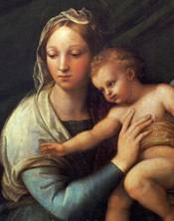
La prerrogativa y dignidad máxima de María Virgen es la de ser Madre de Dios. No se trata de que recibiera de ella, como es evidente, la divinidad; sino que, por estar el hombre Jesús concebido en sus entrañas virginales unido hipostáticamente a la divinidad, ella entra en relación con la unidad de persona que existe en su divino Hijo.
Es, pues, Madre de Dios, no madre de la divinidad. Así lo reconoció la primera tradición de la Iglesia (la Madre del Señor) y así fue reconocido y declarado en el Concilio de Efeso, del 431, que declaró contra Nestorio y sus seguidores, por probable formulación de S. Cirilo, que María debía ser reconocida como "teostokos", madre de Dios, y no sólo como "anthrostokos", madre del hombre Jesús o "Xristostokos", madre de Cristo, el ungido.
La figura de María recibe su grandeza eclesial, no tanto por la devoción inmensa de sus admiradores, sino por la estrecha relación con su Hijo Salvador.
Fue el hecho de la anunciación del ángel el que inició su vocación eclesial, al asumir la maternidad en el misterio de su conciencia y de su plenitud de santidad al servicio de Dios. Así lo reconoció siempre la Iglesia.
"La Anunciación de María inaugura la plenitud de los tiempos, es decir el cumplimiento de las promesas y de los preparativos. María es invitada a concebir a Aquel en quien habitará corporalmente la plenitud de la divinidad. La respuesta estuvo vinculada al poder del Espíritu Santo: "El Espíritu Santo vendrá sobre Ti." (Catec. Iglesia Católica. N. 484)

- Razón máxima.
Aparece en la Sda. Escritura la misma declaración de la relación con el único Señor, Dios y hombre, que es engendrado en el vientre de María. "El Espíritu Santo vendrá sobre ti y el poder del Altísimo te envolverá con su sombra... Por eso, el fruto que de ti va a nacer será santo y será llamado Hijo de Dios... María dijo al Angel: He aquí la esclava del Señor. Hágase en mí según tu palabra". (Lc. 1. 35-37)
La maternidad de María no significa que le haya dado la divinidad, sino que fue la gestadora de un ser humano, en quien estaba la Segunda Persona de la Trinidad Santísima con una unión personal, hipostática, a esa humanidad en gestación. Al decir humanidad, se alude a su cuerpo y a su alma, unidos e inseparables.

1.1. Unidad en Jesús.

Si en Jesús no hay dos seres, un Dios y un hombre, sino un solo ser, una sola persona, un solo Jesús, con dos naturalezas humana y divina, María debería ser llamada la Madre de ese ser humano unido a Dios. Sería llamada Madre de Dios.
Desde los primeros momentos de la naciente Iglesia, la Virgen María fue, para los seguidores de Jesús, un signo de presencia divina. Su figura, a pesar de su importancia, se mantiene en la discreta y casi imperceptible animación de su misma presencia.
Sea cual sea la verdad de las tradiciones que sobre ella se fraguaron: su traslado a la comunidad cristiana de la ciudad Efeso, en la costa de Asia, o su permanencia en Jerusalén hasta el momento de su muerte dichosa y de su Asunción al cielo, lo importante es que ella fue signo de Jesús.
Los que vivieron cerca de ella supieron que era la Madre del Señor. Y decir Madre era aludir a verdades radicales y llenas de mensaje: anuncios proféticos, signos angélicos, virginidad fecunda, acción maternal en la infancia, cercanía en la vida, milagro de Caná, testimonio de fortaleza en el momento de la cruz.

1.2. Maternidad plena

Además María es reconocida como la Madre del Señor. La maternidad para ella, como para cualquier mujer israelita, era la participación en la bendición de Abraham, era la culminación de la pertenencia al pueblo elegido, era también la realización como persona selecta y fiel.
También es el ángel el que declara la grandeza misteriosa de su maternidad: "Sábete que vas a concebir en tu vientre y vas a dar a luz un hijo a quien pondrás por nombre Jesús. El será grande y será llamado el Hijo del Altísimo y el Señor le dará el trono de David, su padre" (Lc 2. 31-32)
Estas palabras añaden a la santidad de María, el reconocimiento de su herencia profética. El que va a nacer de sus entrañas santas va a ser el anunciado por los profetas
Así lo reconocerá también Isabel:¿De dónde a mí que venga a visitarme la Madre de mi Señor?” (Lc. 22.43.)

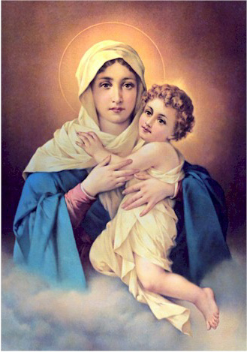

1.3. Maternidad singular

Por si esta bendición de maternidad y de herencia profética no fuera suficiente, todavía encierra el saludo angélico la tercera gran declaración a la grandeza de aquella concepción: el rasgo de la virginidad como signo de singularidad.
"Dijo María al ángel ¿Cómo va a ser esto, pues yo no conozco varón alguno? El ángel respondió: El Espíritu Santo vendrá a ti y el Altísimo te cubrirá con su sombra. Por eso, el que ha de nacer será santo y será llamado Hijo de Dios" (Lc. 1. 35-37)
Con el paso de los siglos se fueron clarificando y definiendo las verdades sobre tan excelsa cristiana. Se insistió en la intervención divina fecundante, al mismo tiempo que se resaltó el signo milagroso y profético del nacimiento de Cristo.
Pero esto sólo se hizo simultáneamente a la claridad que se fue consiguiendo sobre el mismo misterio de Cristo, enviado de Dios: su encarnación, su naturaleza divina, su redención, su unidad de Persona.

2. Consecuencias teológicas

La dignidad de Madre fue la principal grandeza de María. Para ello fue destinada por Dios y, en función de ella, recibió el aviso del ángel y la plenitud del Espíritu Santo que la cubrió con su sombra.
Como Madre de Jesús es presentada en todos los lugares en que se la cita en los Evangelios. Y como Madre de Jesús tuvo su misión de fortalecimiento y de presencia en la primitiva comunidad de los Discípulos. Como Madre ha pasado a la Historia y siempre ha sido alabada, invocada, ensalzada y estudiada por la Iglesia de todos los tiempos.

2.1. Las demás cualidades.

Las prerrogativas de María sólo tienen sentido complementario, en cuanto hacen referencia a la maternidad divina.
- Fue preservada de pecado original, siendo Inmaculada en su concepción; y jamás ninguna mancha, imperfección o pecado eclipsó su santidad perfecta.
- Fue virgen en la concepción y en la gestación del hombre en el cual se encarnó el Verbo. Lo fue precisamente como signo de la acción divina sobre el mundo y de la supremacía celestial sobre la naturaleza.
- Hizo de mediadora de su Hijo, desde sus años infantiles hasta sus días de predicación, desde la presentación a los Magos que vinieron del Oriente hasta la presencia en el Calvario cuando parecía triunfar el mal.
- Se mantuvo presente en oración con los discípulos, cuando la Iglesia esperaba al Espíritu Santo. Y realizó una humilde y silenciosa labor de animación, cuando ellos se dispersaron llevando la buena nueva a todos los hombres.
- Fue elevada al cielo en cuerpo y alma al cumplirse los días de su peregrinación sobre la tierra, para señalar el camino de todos los demás elegidos para el Reino y para la luz eterna.
En consecuencia de todo ello, la explicación del dogma de la maternidad divina de María se condensa en dos términos: misterio y carisma.

2.2. Gestación y parto.

La Virgen María fue verdadera madre humana. Fecundada de modo milagroso, la gestación de Jesús se produjo conforme a todas las exigencias de la naturaleza biológica de una gestación normal. El cuerpo de Jesús se desarrolló a lo largo de nueve meses, con todas las características de una generación natural.
Cualquier interpretación o sospecha mítica carece de sentido, incluida la sospecha de que María, durante su gestación de Jesús, experimentó situaciones extraordinarias, o incluso de que el alumbramiento, cuando llegó el momento, se hizo de forma portentosa, y Jesús salió al exterior, "a la manera de un rayo de sol cuando atraviesa un cristal sin romperlo ni mancharlo." (Catecismo G. Astete).

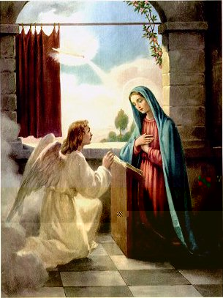
Si hubo signos o no milagrosos en el alumbramiento, pertenece al terreno de las creencias piadosas, no a la naturaleza del dogma, que se reduce a la simple afirmación evangélica de que "llegado el momento del parto, María dio a luz a su hijo primogénito, lo envolvió en pañales y lo recostó en un pesebre" (Lc. 2. 7; Mt. 1. 25)

2. 3. Madre por amor.

La concepción maravillosa de Jesús fue un poema de amor de Dios a los hombres. Pero sin duda, entre los gestos de amor en que estuvo envuelto, el amor de María a Dios, y el amor singular de Dios a María, fue algo profundamente condicionante de aquel acto de encarnación, de gestación y de maternidad.
Fuera del contexto del amor, la maternidad de María quedaría incomprensible. La Iglesia ha resaltado siempre el amor de María a Dios (amor sobrenatural) muy por encima del amor humano al que engendró (amor natural).
Como tal nos invita a orientar nuestra vida a la invitación a María como modelo de amor divino, como estímulo hacia las cosas de arriba. Y nos recuerda que es la razón por la que fue elegida para engendrar el Señor del cielo y a la fuente de todo amor. Ella no se dejó deslumbrar por el mundo y quiere que nos pongamos en disposición de superar los reclamos de las criaturas.
Nos indica con sus ejemplos que lo primero de todo es Dios. Nos recuerda: "El primer mandamiento de la Ley de Dios es amar a Dios sobre todas las cosas, con todo el corazón, con toda la mente". (Mc. 12.29)

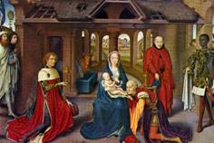

2.4. Y Madre de los hombres.

Y nos enseña por ello a no tolerar la discriminación entre personas y a servir a todos por igual. Nos indica que, por encima de las razas y de los lenguajes, de los credos y de la riqueza, todos los hombres somos hermanos.
En nuestro mundo se multiplican las injusticias y los egoísmos. Ella nos enseña con claridad: "El segundo mandamiento es semejante: amarás al prójimo como a ti mismo". (Mc. 12.30)

3. Reconocimiento de la Iglesia

María fue objeto de una elección misteriosa y singular por parte del Altísimo. Desde toda la eternidad, ella estuvo en la mente de Dios como el maravilloso instrumento humano que iba a servir para la "Encarnación" del mismo Dios. En su figura humana estaba reflejada de alguna manera la figura de un hijo que nacería de sus entrañas virginales.

Fue la designada como emblema de maternidad y haría posible el nacimiento del modelo de la humanidad, Cristo Jesús, el enviado del Padre para la salvación del mundo.

Ella cumplió y sigue cumpliendo con su labor mediadora y corredentora, siendo cauce de salvación al ser receptáculo de la divinidad humanizada. "Si alguno no confiesa que el Emmanuel, Cristo, es verdaderamente Dios, y que por tanto la Santa Virgen María es Madre de Dios, porque parió según la carne al Hijo de Dios hecho carne, sea condenado." (Denzinger 113)

3.1. Significación

La figura de María Santísima se presentó siempre por parte de los creyentes, no sólo ante la Iglesia sino ante el mundo entero, como mujer singular y elegida por Dios para una dignidad grandiosa: concebir al Hijo de Dios en forma de hombre perfecto.
Un antiguo escritor cristiano, el medieval Beato Isaac, Abad del Monasterio de Stella, escribía en su Sermón 51: "Cristo es uno, formando la cabeza y el cuerpo único, nacido del Dios único del cielo y de una única madre en la tierra... Es la cabeza y los miembros son a la vez un hijo y muchos hijos. De la misma forma, María y la Iglesia son una madre y muchas madres, una virgen y muchas vírgenes.
Ambas son madres y ambas son vírgenes y ambas concibieron sin voluptuosidad por obra del Espíritu y ambas dieron a luz sin pecado alguno. María, sin pecado, dio a luz la Cabeza del Cuerpo Místico. La Iglesia, por el perdón de los pecados, dio a luz el Cuerpo de la cabeza. Ambas son la Madre de Cristo, pero ninguna de ellas dio a luz al Cristo total sin la otra.
Por todo ello, en las Escrituras divinamente inspiradas se entiende con razón como dicho en singular de la virgen María lo que dicho en términos universales de la virgen Madre Iglesia; y se entiende como dicho en general de la virgen Madre Iglesia lo que en especial se dice de la virgen madre María. Y lo mismo si se habla de una de ellas que de la otra, lo dicho se entiende casi de la misma manera y como si se dijera de las dos".
3. 2. Aplicaciones simbólicas.

La Iglesia ha resaltado siempre a la Madre de Dios como el modelo de la dignidad de madre en el mundo. María madre es símbolo excelente de grandeza femenina y de la maternidad terrena.
El mundo, que siempre ha necesitado construir figuras sensibles que expliquen a los hombres su razón de ser y ha construido vitales y significativas fuentes y proyectos idealizados, ve en María el modelo de persona que cumple una función de salvación y de participación. La valora y venera como modelo de fidelidad y de fecundidad. Admira su grandeza y su generosidad. Se sorprende por su delicadeza y su inmaculada significación. La alza como uno de esos mitos de los que jamás se puede decir nada menos decoroso, al menos por mentes, labios y plumas con mínimos de salud moral, psicológica y social.
Por eso nos interesa contemplar a la Madre de Jesús, no sólo desde la perspectiva cristiana de ser la Madre elegida, inmaculada y virgen, santísima y elevada al cielo en cuerpo y alma, tal como nos la presenta el mensaje cristiano, sino también como emblema de feminidad y de grandeza maternal que interpela y conmueve la conciencia de los hombres.

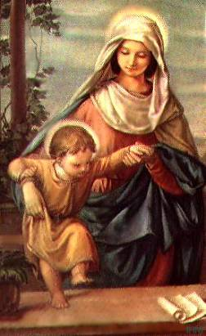
Miramos, pues, a la Madre de Jesús como figura mundial y no sólo cristiana. Ella constituye una figura humana que ha pasado por la historia derrochando luz, señalando a los hombres caminos de perfección sublime, indicando con sola su presencia que la vida hay que construirla con los ojos en Dios.
A partir del momento de la elección divina, María tuvo conciencia de su vocación singular y providencial. Puso su corazón en Dios y se hizo presente discretamente en la obra salvadora de Jesús. Lo hizo tan discretamente que los evangelistas y los Apóstoles la recuerdan siempre con moderación y hasta con desconcertante y silenciosa limitación.
Ella estuvo presente en todos los grandes acontecimientos de la vida de Jesús, tanto en sus años infantiles cuidando al que había engendrado por obra del Espíritu Santo, como cuando llegó el momento de anunciar el Reino de Dios.

4. Relación con Jesús

Como cualquier mujer hebrea madre de un hijo único, María mantuvo en su vida unas relaciones amorosas con Jesús, en las coordenadas de su cultura oriental, antigua y jerárquica. La intimidad de esas relaciones se pierde en el silencio del misterio, sin que puedan asumirse las leyendas míticas que proliferan en los Apócrifos del siglo II y IV, varios siglos después de la vida de Jesús.
Fueron relaciones de Madre, adaptas al crecimiento de Jesús, a las condiciones de un hogar humilde en donde el trabajo y la pobreza fueron los lenguajes cotidianos y en el que José, el esposo, asumió imperativamente toda la representación social de su realidad humana.
Nada obsta a que se vivieran en ese hogar vínculos muy singulares de amor, de respeto, de admiración, de contemplación, de plegaria, de silencio y de sensibilidad ante la Palabra divina. Pero todo lo que al respecto pueda decirse no deja de ser fantasía piadosa, sólo posible, misteriosa, indescifrable. Lo único que podemos reflejar, y es el mejor criterio catequístico al respecto, es los rasgos fugaces que hallamos en el Evangelio:

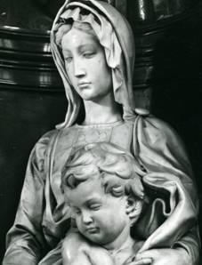

4.1. Un rasgo de admiración

Que María vivió en la fe más pura, lo cual no indica ni reclama la ignorancia más absoluta de la identidad de su hijo, parece una cosa fuera de duda. Los signos acaecidos al nacer Jesús, los mensajes y preanuncios, quedaron siempre en ella, desde la palabra de Simeón o de Ana, las de Isabel o Zacarías, hasta las del mismo Jesús.
Lo cierto es que "Su Madre, por su parte, guardaba todas estas cosas en lo íntimo de su corazón; mientras tanto Jesús crecía en edad y en sabiduría delante de Dios y de los hombres." (Luc. 2. 51-52)

4.2. Influencia de amor

Estuvo en las Bodas de Caná, cuando le pidió a su Hijo un signo maravillo en favor de los nuevos desposados. "No tienen vino, dijo a su Hijo. Señora, ¿qué nos corresponde a Ti y a Mí? Aun no es llegada mi hora. Pero María dijo a los sirvientes: Haced lo que El os diga"
Lo que María consiguió con su presencia y con su acción fue el signo inicial de la vida pública de Jesús. "Este hecho sucedió en Caná de Galilea y fue el primer milagro realizado por Jesús, por lo que sus discípulos creyeron ya en El". (Jn. 2. 5-11)

4.3 Interés de madre

Cuando Jesús comenzó su vida de Profeta en Israel, también María se halló presente en sus primeros momentos. Y los evangelistas aluden a su carácter de madre de Jesús. Desde el primer milagro, hecho a ruego suyo (Jn. 2. 1-5), hasta el momento de la muerte en el Calvario (Jn. 19.25-27), María Madre estuvo cerca de su hijo Jesús como madre y no como una mujer más del grupo que seguía al Señor.
En una ocasión le dijeron a Jesús: "Mira que tu Madre y tus hermanos quieren verte.¿Quién es mi Madre y quiénes son mis hermanos? Los que cumplen la voluntad de Dios son mi Madre y mis hermanos". (Mt. 2. 48. y Mc. 3. 35)

4.5. Presencia de dolor.

La vida terrena de Jesús terminó en el Calvario, en el momento de la muerte de Cruz. La vida terrena de María se habría de prolongar como sustentamiento de su obra eclesial. María estuvo en el Calvario para recibir la última voluntad del Señor y estuvo allí como madre dolorida: "Junto a la cruz estaba su Madre. Viéndola Jesús y, junto a ella, al discípulo que El amaba, dijo a su Madre: "Señora, ahí tienes a tu hijo". Y luego dijo al discípulo: "Ahí tienes a tu Madre". Desde aquel momento el discípulo se encargó de cuidarla." (Jn. 19. 25-27)

4.6. Permanencia de fidelidad

Incluso cuando Jesús marcho y la primera comunidad esperaba la llegada del Espíritu Santo, ella mantuvo la unidad y la intimidad: "Perseveraban todos unidos en íntima armonía y en oración con algunas santas mujeres, con los hermanos de Jesús y María, la Madre del Señor. (Hch. 1. 14)
La pista evangélica de María, la Madre de Jesús, se desdibuja cuando estaba animando a la naciente comunidad apostólica en los días inmediatos a la Resurrección y Ascensión del Señor. Con ella estaba los seguidores de Jesús. Ella aportaba la fortaleza de su presencia y el misterioso signo de su misión redentora y de intermediación ante su Hijo, a quien era la primera en esperar con actitud escatológica profunda.

5. Catequesis y maternidad

Si el misterio de la maternidad divina es el principal dogma mariano, por su entidad teológica y por sus consecuencias prácticas, es evidente que debe ser presentado como el fundamental fundamento de la catequesis mariológica.

1. Debe ser entendido por el creyente por encima de afectos y actitudes humanas. Es el misterio cumbre de María. Y como tal debe ser presentado en la catequesis. Asumirlo es condición de auténtica devoción mariana. Y convertirlo en visa personal es la primera condición de acogida de fe.

2. Lo importante en el misterio no es la explicación teológica, sino la fundamentación bíblica. María es llamada "madre de Jesús" varias veces en los escritos evangélicos: Hasta 30 veces aparece la palabra madre en referencia María como Madre de Jesús, el hombre que se proclamó Dios (Mt. 1. 16; Mt. 1. 20; Mt. 25.2; Mt.11.13; Mt 12.46; Mt. 13.55; Lc. 1.43; Lc. 2. 7; Jn. 2.1 Jn. 19.26). Son suficientes textos para una hermosa catequesis bíblica.

3 La maternidad divina debe quedar claramente definida en la mente del creyente, en la cual hay que armonizar la humanidad del Hijo que de ella nace y la infinitud del Verbo Divino que en ese hijo se encarna.
Hay que dejar claro que María no es una diosa femenina en el cristianismo, sino una criatura purísima en la cual el Verbo eterno se hace hombre. Ella le da la humanidad, no la divinidad.

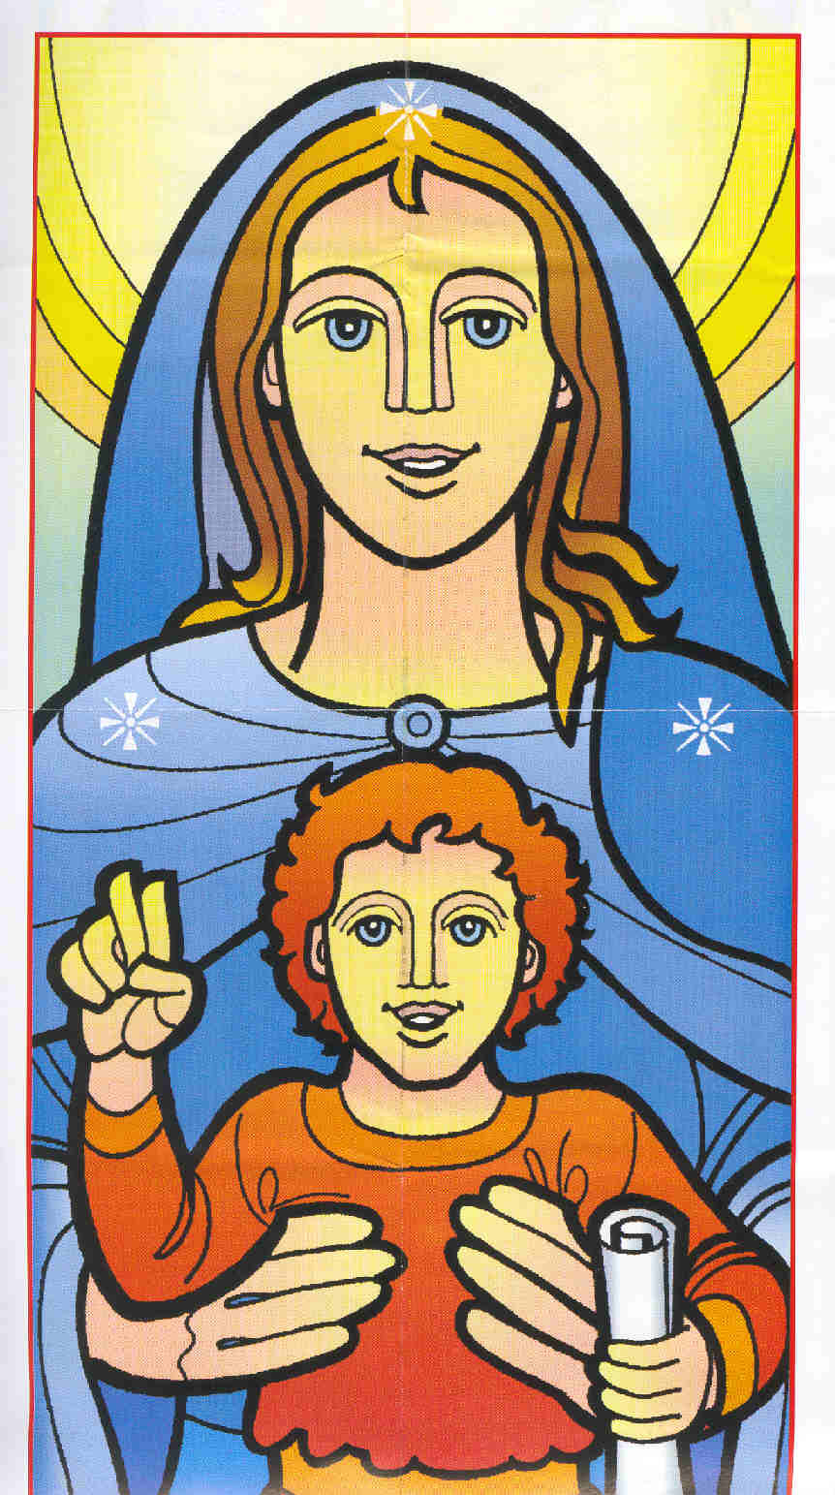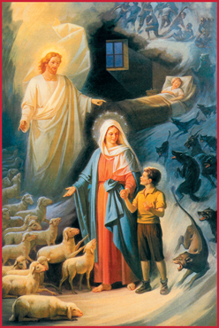

4. Si se la llama Madre de Dios, es por la unidad de persona en Cristo. En consecuencia hay que resaltar el centro cristológico de toda la teología mariológica. Precisamente por eso la devoción mariana perfecta es la que se entiende y se promueve en cuanto ella es el camino que lleva hacia el Salvador.

La íntima relación entre el misterio de la maternidad divina y la misión de la universal maternidad de María con respecto a los hombres es imprescindible para entender la dignidad de María en la Historia del a salvación.
Esa relación especialísima de María con Jesús es lo que hay que resaltar en la conciencia creyente. Hay que educarle para que se sienta miembro del cuerpo místico, es decir de la Iglesia, en la cual la figura de María es fundamental.
Ninguna otra figura eminente de la misma: los apóstoles, los patriarcas, los ángeles y arcángeles, tiene en el cristianismo una significación similar. María es única como referencia eclesial. Ella es la madre de Jesús, la Madre de Dios.

No se debe olvidar en ningún caso que esa dignidad, origen del valor singular que María, tiene por origen y fundamento la voluntad del mismo Jesús. Por eso el sublime misterio de la maternidad divina de María no debe ser objeto de curiosidad teológica, sino de humildad evangélica. Debe ser analizado, estudiado, comprendido y aceptado con agradecimiento y admiración, no con curiosidad o reticencia terminológica.
Esta actitud de profundo respeto y veneración sólo se puede transmitir en la catequesis si se asumen ópticas de fe y no inquietudes de razón. El misterio de María, Madre de Dios, reclama fe sincera y noble para ser aceptado, no sutileza mental o alardes terminológicos.

5. Además es importante en la catequesis sobre la maternidad divina de María descubrir el carácter práctico más que los aspectos especulativos de este misterio, que se cumplió cuando llegó la "plenitud de los tiempos y llegó el Salvador nacido de mujer." (Gal. 1.4)
María es Madre de Dios y es madre de los hombres. Su misión es llevar a sus otros hijos de la tierra hacia su Hijo primogénito del cielo.

No se trata, pues, de informar sobre el misterio, sino de ofrecerlo como plataforma de vida cristiana. Quienes se sienten alegres por tener una Madre tal deben ser coherentes con esa riqueza espiritual. Este sentimiento y esta actitud no pueden desprenderse de la devoción a ninguno otro de los santos celestes, por especialmente amados que sean, como es el caso de los Fundadores o Patronos de los grupos, familias o movimientos religiosos.
La distancia entres todos ellos y la Madre de Jesús, Hijo de Dios, es inconmensurable. Las consecuencias teológicas, ascéticas y eclesiológicas brotan solas de semejante consideración.


